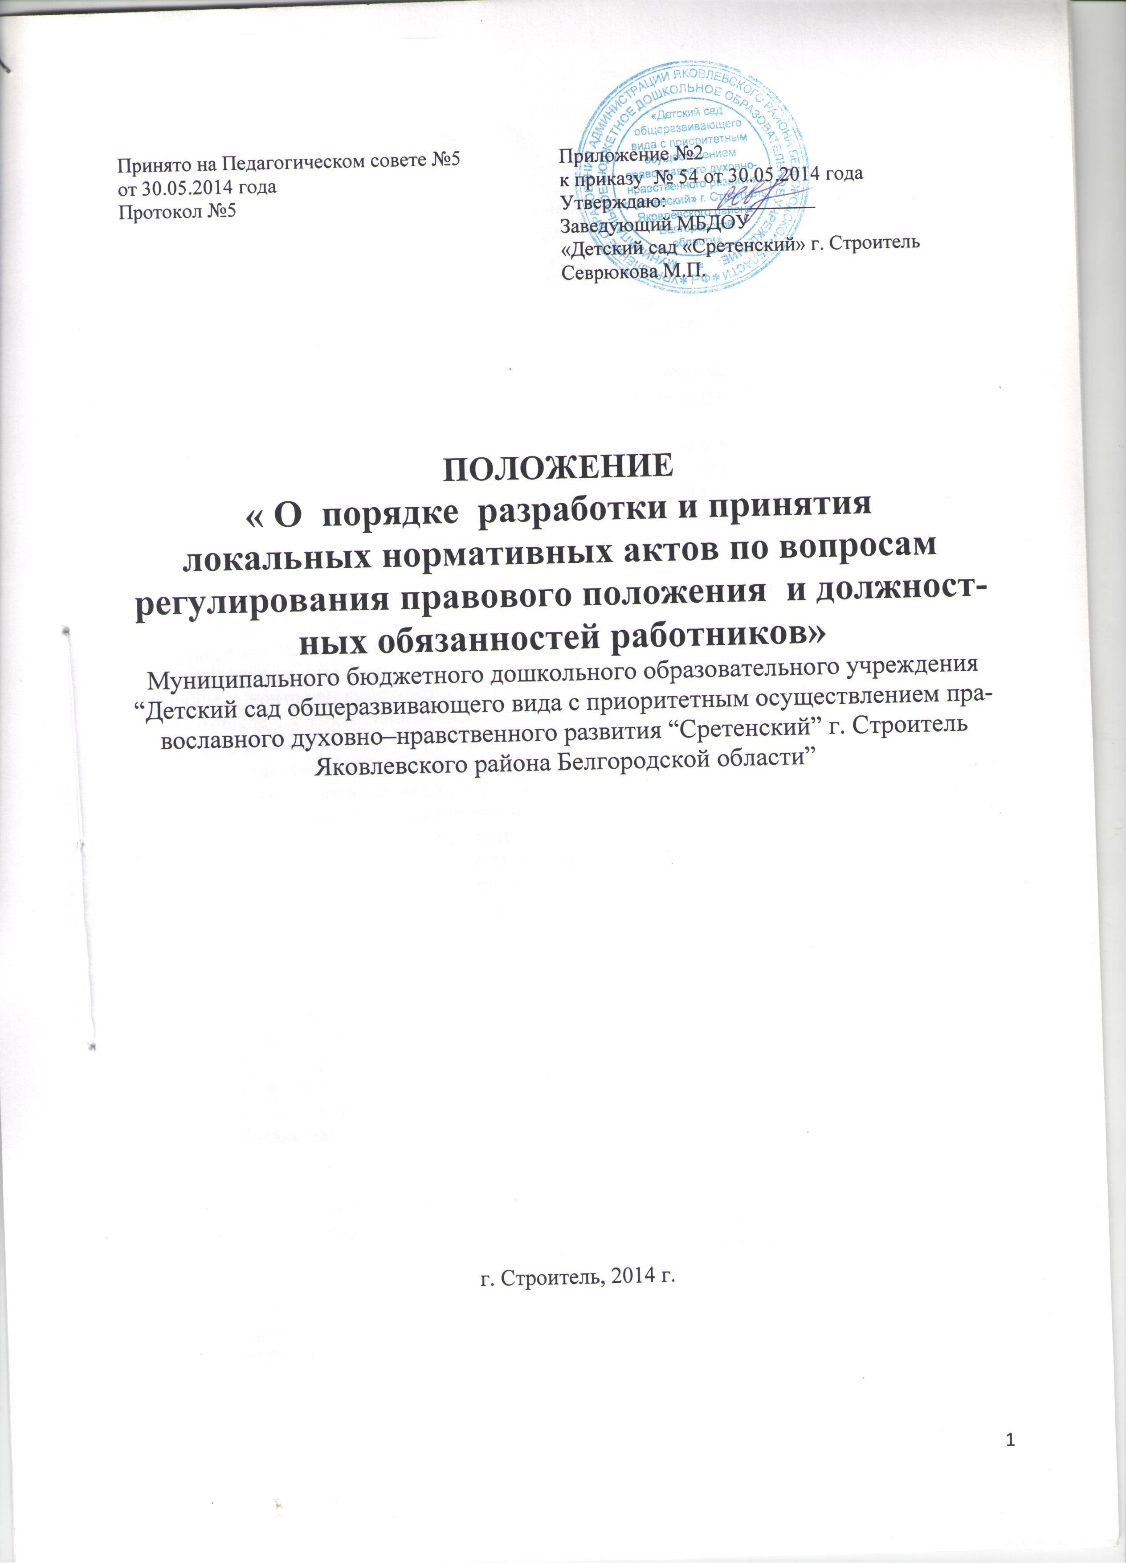

1. Общие положения
- Настоящее «Положение о порядке разработки и принятия локальных нормативных актов по вопросам регулирования правового положения и должностных обязанностей работников МБДОУ «Детский сад «Сретенский» г.Строитель» (далее по тексту - "Положение") определяет основные требования к процедуре разработки проектов локальных нормативных актов МБДОУ «Детский сад «Сретенский» г.Строитель» (далее по тексту ДОО).
- Положение устанавливает единые требования к нормативным локальным актам, их подготовке, оформлению, принятию, утверждению, вступлению в силу, внесению изменений и отмене.
- Локальные нормативные правовые акты издаются на основе и во исполнение законодательства РФ, Закона РФ «Об образовании в Российской Федерации» № 273 от 29.12.2012 г. Трудового кодекса РФ (ТКРФ), Устава ДОО.
- Локальные акты ОО действует только в пределах данной общеобразовательной организации и не могут регулировать отношения вне её.
- Настоящее Положение является нормативным локальным актом ДОО и обязательно для исполнения всеми участниками образовательных отношений.
- Локальные акты издаются по основным вопросам организации и осуществления образовательной деятельности в ДОО. В том числе по вопросам, регламентирующим правила приема воспитанников, режим НОД, формы, периодичность и порядок текущего контроля, самоконтроля, мониторинга, аудита, порядок и основания перевода, отчисления и восстановления воспитанников, порядок оформления возникновения, приостановления и прекращения отношений между ДОО и родителями (законными представителями) воспитанников.
- Нормы локальных актов, ухудшающие положение воспитанников или работников ДОО по сравнению с положением, установленным законодательством об образовании, трудовым законодательством либо принятые с нарушением установленного порядка, не применяются и подлежат отмене в ДОО.
- Локальные акты, соответствующие всем требованиям законодательства РФ, являются обязательными к исполнению всеми участниками образовательных отношений.
- Локальные акты ОО утрачивают силу (полностью или в отдельной части) в следующих случаях:
- вступление в силу акта, признающего данный локальный акт утратившим силу;
- вступление в силу локального акта большей юридической силы, нормы которого противоречат положениям данного локального акта;
- признание судом или иным уполномоченным органом государственной власти локального акта ОО противоречащим действующему законодательству.
- Локальный акт ДОО, утративший силу, не подлежит исполнению.

2. Цели и задачи
2.1. Целями и задачами настоящего Положение являются:
• создание единой и согласованной системы локальных актов ДОО;
• обеспечение принципа законности в нормотворческой деятельности ДОО;
• совершенствование процесса подготовки, оформления, принятия и реализации локальных актов;
• предотвращение дублирования регулирования общественных и образовательных отношений в ДОО.
3. Виды локальных актов
3.1. В соответствии с Уставом деятельность ДОО регламентируется следующими видами локальных актов: положения, постановления, решения, приказы, распоряжения, инструкции, должностные инструкции, правила. Представленный перечень видов локальных актов не является исчерпывающим.
3.2.Локальные акты ДОО могут быть классифицированы:
а) на группы в соответствии с компетенцией ДОО:
• локальные акты организационно-распорядительного характера;
• локальные акты, регламентирующие вопросы организации образовательного процесса;
• локальные акты, регламентирующие отношения работодателя с работниками и организацию учебно-методической работы;
• локальные акты, регламентирующие деятельность органов самоуправления ДОО;
• локальные акты, регламентирующие административную и финансово-хозяйственную деятельность ДОО;
• локальные акты, обеспечивающие ведение делопроизводства ДОО.
б) по критериям:
• по степени значимости: обязательные и необязательные;
• по сфере действия: общего характера и специального характера;
• по кругу лиц: распространяющиеся на всех работников ДОО и не распространяющиеся на всех работников организации;
• по способу принятия: принимаемые руководителем ДОО единолично и принимаемые с учетом мнения представительного органа участников образовательных отношений;
• по сроку действия: постоянного действия и бессрочные с определенным сроком действия;.
• по сроку хранения: постоянного хранения , 75 лет и другие.

4.Порядок подготовки локальных актов
В ДОО устанавливается следующий порядок подготовки локальных актов:
4.1. Инициатором подготовки локальных актов могут быть:
• учредитель;
• органы управления образованием;
• администрация ДОО в лице её руководителя, заместителей руководителя;
• органы государственно-общественного управления ДОО;
• структурное подразделение ДОО;
• участники образовательных отношений.
Основанием для подготовки локального акта могут также являться изменения в законодательстве РФ (внесение изменений, издание новых нормативных правовых актов).
4.2. Проект локального акта готовится отдельным работником или группой работников по поручению руководителя ДОО, а также органом самоуправления ДОО, который выступил с соответствующей инициативой.
4.3. Подготовка локального акта включает в себя изучение законодательных и иных нормативных актов, локальных актов ДОО, регламентирующих те вопросы, которые предполагается отразить в проекте нового акта, и на этой основе выбор его вида, содержания и представление его в письменной форме.
4.4. Подготовка наиболее важных локальных актов (проектов решений собраний, педсоветов, органов самоуправления, приказов, положений, правил) должна основываться на результатах анализа основных сторон деятельности ДОО, тенденций её развития и сложившейся ситуации.
4.5. По вопросам приема на работу, переводов, увольнений, предоставления отпусков, поощрений или привлечения сотрудников к дисциплинарной или материальной ответственности издаются приказы, в соответствии с ТК РФ.
4.6. Проект локального акта подлежит обязательной правовой экспертизе и проверке на литературную грамотность, которые проводятся ДОО самостоятельно либо с участием привлеченных специалистов. Локальный акт, не прошедший правовую экспертизу, не подлежит рассмотрению и принятию.
4.7.Проект локального акта может быть представлен на обсуждение. Формы представления для обсуждения могут быть различными, например, размещение проекта локального акта на информационном стенде в месте, доступном для всеобщего обозрения, на школьном сайте, направление проекта заинтересованным лицам, проведение соответствующего собрания с коллективным обсуждением проекта локального акта и т.д.
4.8.При необходимости локальный акт проходит процедуру согласования.
4.9.Сроки и порядок разработки проекта локального акта, порядок его согласования устанавливается локальным актом по ведению делопроизводства в ДОО.

5.Порядок принятия и утверждения локального акта
5.1.Локальный акт, прошедший правовую и литературную экспертизу, а также процедуру согласования, подлежит принятию и утверждению руководителем ДОО в соответствии с Уставом ДОО.
5.1.Локальные акты ОО могут приниматься руководителем, общим собранием трудового коллектива, советом трудового коллектива, педагогическим советом, Методическим советом, органом государственно-общественного управления либо иным органом самоуправления ДОО, наделенным полномочиями по принятию локальных актов в соответствии с уставом ДОО – по предметам их ведения и компетенции.
5.2.При принятии локальных актов, затрагивающих права обучающихся, учитывается мнение советов обучающихся, советов родителей, представительных органов обучающихся.
5.3.Не подлежат применению локальные акты, ухудшающие положение работников по сравнению с трудовым законодательством, коллективным договором, соглашениями, а также локальные акты, принятые с нарушением порядка учета мнения представительного органа работников.
5.4. Прошедший процедуру принятия локальный акт утверждается руководителем ДОО. Процедура утверждения оформляется либо подписью, либо приказом руководителя ДОО.
5.5.Локальный акт вступает в силу с момента, указанного в нем, либо, в случае отсутствия такого указания, по истечении 7 календарных дней с даты принятия данного локального акта.
Датой принятия локального акта, требующего утверждения руководителем ДОО, является дата такого утверждения.
5.6. После утверждения локального акта проводится процедура ознакомления с ним участников образовательных отношений, на которых распространяются положения данного локального акта. Ознакомление с локальным актом оформляется в виде росписи ознакомляемых лиц с указанием даты ознакомления либо на самом локальном акте, либо на отдельном листе ознакомления, прилагаемым к нему, либо в отдельном журнале.

6. Оформление локального акта
Оформление локального акта выполняется в соответствии с требованиями «Государственной системы документационного обеспечения управления. Основные положения. Общие требования к документам и службам документационного обеспечения», а также нормами «Унифицированной системы документации. Унифицированная система организационно-распорядительной документации. Требования к оформлению документов. ГОСТ Р 6.30-2003″ (утв. Постановлением Госстандарта России от 03.03.2003 N 65-ст «О принятии и введении в действие государственного стандарта Российской Федерации»). При этом:
6.1.Структура локального акта должна обеспечивать логическое развитие темы правового регулирования. Если требуется разъяснение целей и мотивов принятия локального акта, то в проекте дается вступительная часть – преамбула. Положения нормативного характера в преамбулу не включаются.
6.2.Нормативные предписания оформляются в виде пунктов, которые нумеруются арабскими цифрами с точкой и заголовков не имеют. Пункты могут подразделяться на подпункты, которые могут иметь буквенную или цифровую нумерацию.
6.3.Значительные по объему локальные акты могут делиться на главы, которые нумеруются римскими цифрами и имеют заголовки.
6.4.Если в локальном акте приводятся таблицы, графики, карты, схемы, то они, как правило, должны оформляться в виде приложений, а соответствующие пункты акта должны иметь ссылки на эти приложения.
6.5.Локальный акт с приложениями должен иметь сквозную нумерацию страниц.
6.6. Локальный акт излагается на государственном языке РФ и должен соответствовать литературным нормам.
6.7.Структура локального акта должна быть логически обоснованной, отвечающей целям и задачам правового регулирования, а также обеспечивающей логическое развитие и правильное понимание данного локального акта.
6.8. В локальных актах даются определения вводимых юридических, технических и других специальных терминов, если они не являются общеизвестными и неупотребляемыми в законодательстве Российской Федерации и региональном законодательстве.
6.9.Не допускается переписывание с законов. При необходимости это делается в отсылочной форме.

7. Основные требования к локальным актам
Локальные акты ДОО должны соответствовать следующим требованиям:
7.1. Положение должно содержать следующие обязательные реквизиты: обозначение вида локального акта; его наименование, грифы: принято, утверждено, согласовано; регистрационный номер, текст, соответствующий его наименованию; отметку о наличии приложения и согласования.
7.2. Правила
должны содержать следующие обязательные реквизиты :обозначение вида локального акта; его наименование, грифы принятия и утверждения; текст, соответствующий его наименованию; отметку о наличии приложения, регистрационный номер.
7.3.Инструкции
должны содержать следующие обязательные реквизиты: обозначение вида локального акта; его наименование; грифы принятия и утверждения; текст, соответствующий его наименованию; отметку о наличии приложения; регистрационный номер.
7.4.Постановление
должно содержать следующие обязательные реквизиты: обозначение вида локального акта, его наименование, место и дату принятия, текст, соответствующий его наименованию; должность, фамилию, инициалы и подпись лица, вынесшего постановление; оттиск печати.
7.5. Решения
должны содержать следующие обязательные реквизиты: обозначение вида локального акта; место и дату принятия, текст, должность, фамилию, инициалы и подпись лица, принявшего решение, оттиск печати.
7.6. Приказы и распоряжения руководителя ОО должны содержать следующие обязательные реквизиты: обозначение вида локального акта и его наименование; место и дату принятия, регистрационный номер, текст, должность, фамилию, инициалы и подпись руководителя ОО. Приказы и распоряжения выполняются на бланке ОО.
7.7. Протоколы и акты
должны содержать следующие обязательные реквизиты: обозначение вида локального акта; место и дату принятия, номер; список присутствующих; текст, содержащий повестку дня, описание хода, порядка и процедуры совершаемых определенных (юридически значимых) действий либо отсутствие определенных фактов; должность, фамилию, инициалы и подпись лица (лиц), составивших или принимавших участие в составлении протокола или акта.
7.8. Методические рекомендации
должны содержать следующие обязательные реквизиты: обозначение вида локального акта, место и дату принятия, его наименование, текст, соответствующий его наименованию и содержащий указание на вид, наименование и дату принятия правил или инструкций, нормы которых разъясняются, конкретизируются или детализируются методическими рекомендациями; должность, фамилия, инициалы лица (лиц), составивших методические рекомендации.
7.9. Программы и планы
должны содержать следующие обязательные реквизиты: обозначение вида локального акта; место и дату принятия, наименование и текст локального акта, соответствующие его наименованию.
7.10. Должностная инструкция
Должностная инструкция работника должна содержать следующие разделы: общие положения; основные задачи, права, предоставляемые работнику и его обязанности; взаимодействия; ответственность за некачественное и несвоевременное выполнение (неисполнение) обязанностей, предусмотренных должностной инструкцией; требования к работнику.
При разработке должностных инструкций работников рекомендуется руководствоваться:

- Единым квалификационным справочником должностей руководителей, специалистов и служащих, раздел «Квалификационные характеристики должностей работников образования», утверждённом приказом Министерства здравоохранения и социального развития Российской Федерации от 26.08.2010 г. № 761н (зарегистрирован Минюст РФ от 06.10.10 г. рег.№ 186338), с изменениями, внесенными приказом Министерства здравоохранения и социального развития РФ от 31.05.2011 г. №448н (зарегистрирован Минюст РФ 01.07. 2011 г. рег.№ 21240).
- Квалификационным справочником профессий рабочих, которым устанавливаются месячные оклады, утв. Постановлением Госкомитета СССР по труду и социальным вопросам ВЦСПС от 20.02.1984 г. №58/3-102 (с изменениями и дополнениями от 13.12.1989 г. № 497/25-10)
- Квалификационным справочником должностей руководителей, специалистов и других служащих (утв. Постановлением Минтруда РФ от 21.08.1998 г. №37 ( в ред. Приказов Минздравсоцразвития РФ от 14 марта 2011 г. №194)
- Трудовым кодексом Российской Федерации
- Федеральными государственными требования дошкольного образования в РФ.
- Профессиональным стандартом педагогического работника утвержденным приказом Министерства труда и социальной защиты Российской Федерации от «18» октября 2013 г. № 544н (вступает в силу с 01.01.2015 г) Педагог (педагогическая деятельность в дошкольном, начальном общем, основном общем, среднем общем образовании) (воспитатель, учитель)
7.11.При подготовке локальных актов, регулирующих социально-трудовые отношения (например, коллективный договор, правила внутреннего распорядка и др.) следует руководствоваться рекомендациями о них.
7.12.Среди локальных актов ДОО высшую юридическую силу имеет Устав ДОО. Поэтому принимаемые в ДОО локальные акты не должны противоречить его Уставу.

8. Документация
8.1. Локальные акты проходят процедуру регистрации в специальном журнале.
8.2.Обязательной регистрации подлежат положения, правила, инструкции, приказы и распоряжения руководителя ДОО.
8.3. Регистрацию локальных актов осуществляет ответственный за ведение делопроизводства согласно инструкции по делопроизводству в ДОО.
8.4. Регистрация положений, правил и инструкций осуществляется не позднее дня их утверждения руководителем ДОО, приказов и распоряжений руководителя ДОО — не позднее дня их издания.

9. Порядок внесения изменения и дополнений в локальные акты
9.1. В действующие в ДОО локальные акты могут быть внесены изменения и дополнения.
9.2. Порядок внесения изменений и дополнений в локальные акты ДОО определяется в самих локальных актах. В остальных случаях изменения и дополнения осуществляются в следующем порядке:
9.2.1. внесение изменений и дополнений осуществляется в порядке, установленном в локальном нормативном акте, на основании которого вносятся изменения;
9.2.2. изменения и дополнения в локальные акты: положения принятые без согласования с органом управления (самоуправления), правила, инструкции, программы, планы, постановления, решения, приказы и распоряжения руководителя ОО, вносятся путем издания приказа руководителя ДОО о внесении изменений или дополнений в локальный нормативный акт;
9.2.3. изменения и дополнения в положения, принятые после согласования с органом государственно-общественного управления (самоуправления), вносятся путем издания приказа руководителя ДОО о внесении изменений или дополнений в локальный акт с предварительным получением от него согласия.
9.3.Изменения и дополнения в локальный акт вступают в силу с даты, указанной в приказе о внесении изменений или дополнений в локальный нормативный акт, а в случае отсутствия указания в нем даты — по истечению 7 календарных дней с даты вступления приказа о внесении изменений или дополнений в локальный акт в силу.
9.4.Изменения и дополнения в предписания и требования, протоколы и акты, методические рекомендации, акты о признании локальных актов утратившими силу, не вносятся.
10. Заключительные положения
10.1.Настоящее Положение подлежит обязательному согласованию с органом самоуправления ДОО.
10.2. Положение вступает в силу с даты его утверждения руководителем ДОО.
10.3.Положение утрачивает силу в случае принятия нового Положения о локальных актах.
10.4.Вопросы, не урегулированные настоящим Положением, подлежат урегулированию в соответствии с действующим законодательством РФ, Уставом ДОО и иными локальными нормативными актами ДОО.
10.5.За неисполнение или ненадлежащее исполнение требований, установленных в локальных актах ДОО:
• сотрудники ДОО несут ответственность в соответствии с Уставом ДОО, ТК РФ;
• родители (законные представители) воспитанников ДОО, несут ответственность в порядке и формах, предусмотренных законодательством РФ, локальными нормативными актами ДОО, Уставом ДОО.

